**MORGAN Business Model**

**Τι είναι η “Morgan”;**

H “Morgan” όπως ονομάζεται είναι ένα πρόγραμμα διαχείρησης των προσωπικών εξόδων που βοηθάει τον χρήστη να παρακολουθεί την πρόοδο των χρημάτων που ξοδεύει.

**Τί πρόβλημα λύνει αυτό το πρόγραμμα;**

Επειδή τα πάντα έχουν να κανουν με τα χρήματα, ένας προγραμματισμός – εικόνα για αυτά που διαχειρίζεσαι θα σου λύσει προβλήματα όπως:

1. Αποταμίευση
2. Εύκολη φορολογική δήλωση
3. temp
4. foo

**Τι διαφορά έχει από άλλα αντίστοιχα τέτοια προγράμματα στην αγορά;**

Τα μόνα αντίστοιχα προγράμματα στην αγορά είναι από application τραπεζών οπου βλέπεις που ξόδεψες τί και μπορεί να σου βγάλει εκτίμηση για το πόσα θα ξοδέψεις στο μέλλον με έναν απλό μέσο όρο. Η Morgan καταρχάς περιέχει πιο μεγάλο φάσμα δεδομένων γιατί καταχωρεί σχεδόν το 95% των εξόδων του χρήστη. Οι περισσότεροι χρησιμοποιούν μετρητά για τα καθημερινά τους έξοδα τα οποία η τράπεζα δεν τα βλέπει. Επίσης δεν υπάρχει σύστημα που να ενώνει όλους τους λογαριασμούς των τραπεζών για να σου δίνει ολοκληρωμένη άποψη των κινήσεών σου. Η βασική διαφορά είναι τα φίλτρα που σου επιθτρέπουν να έχεις πολλές οπτικές γωνίες. Παραδείγματος χάρη, μέσω της Morgan μπορείς να βρείς τα χρήματα που χάλασες στο Χαλάνδρι για φαγητό από 0-10€ από τις 2/6/2018-12/9/2018. Σου δίνει πάρα πολλές επιλογές και σε βοηθάει να έχεις μία ολοκληρωμένη σωστή γνώμη για τα χρήματα που ξοδεύεις.

Παρακάτω είναι κάποια πραγματικά παραδείγματα:

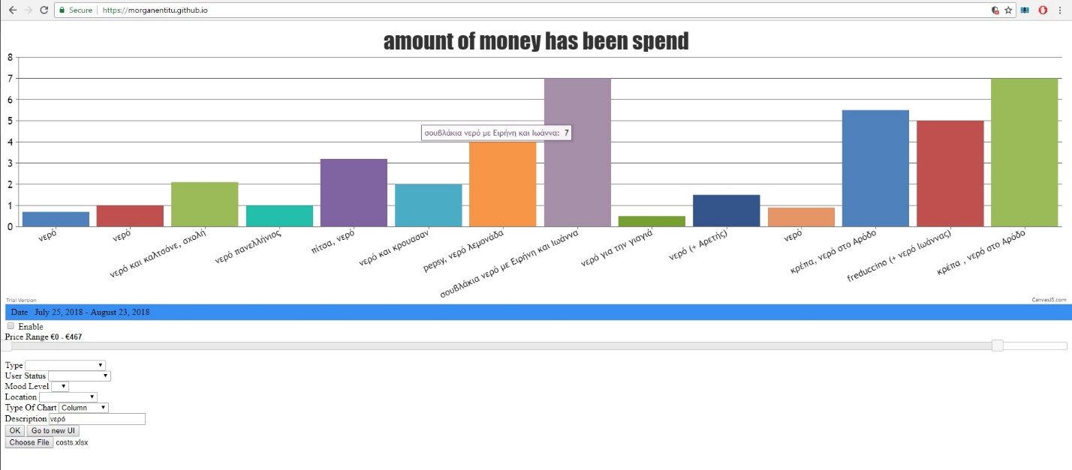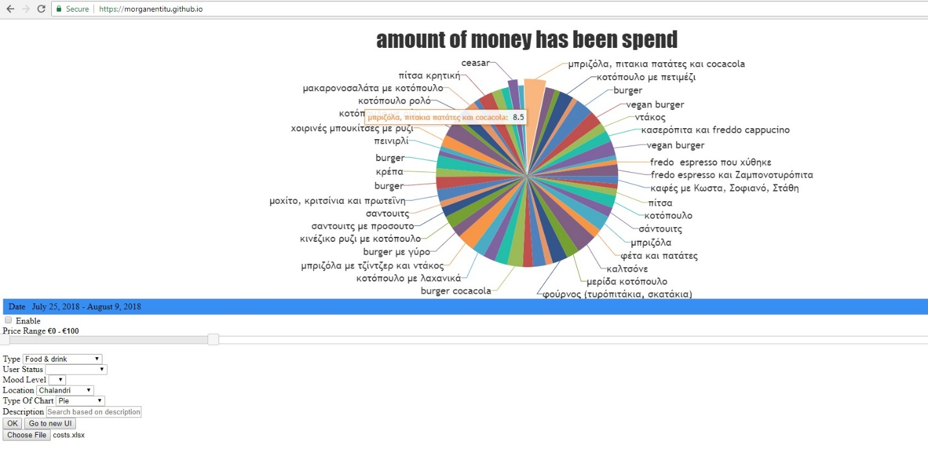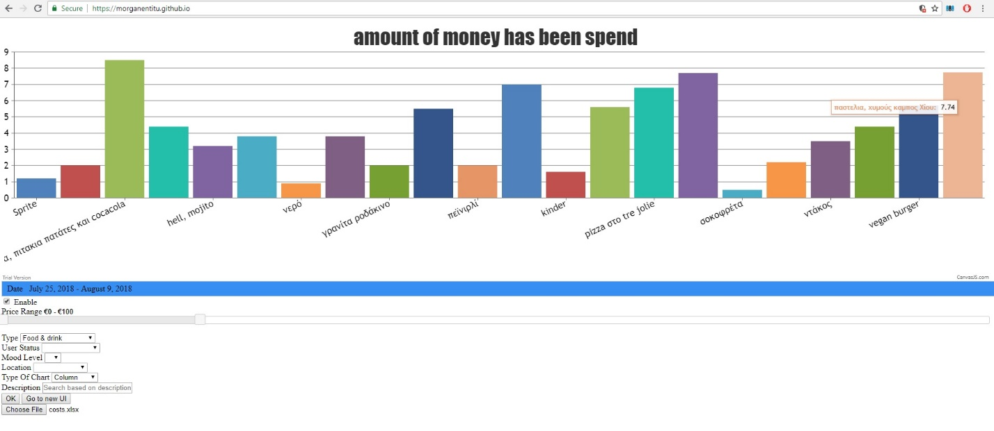

**Ποιοί είναι οι μελλοντικοι στόχοι**